Oración do humilde

Señor Xesús,
como nos custa a humildade,
a sinxeleza, recoñecernos pequenos,
necesitados dos demais.
E que pronto nos cremos superiores,
os mellores, os máis guapos e valentes.
É que a humildade
é o valor máis fermoso
pero tamén o máis escaso,
é o que fai grandes ás persoas.

Hoxe, na parábola do fariseo orgulloso
e do humilde publicano, ensínasnos
que a verdadeira sabedoría é ver os propios erros.
Disnos que debemos mellorar a calidade
da nosa oración, non tanto contándoche
o que facemos ben, senón deixándonos facer por ti.

Hoxe, Señor, queremos facer nosa
a oración do publicano: ”Oh Deus,
ten compaixón deste pobre pecador!”.
Porque a oración do humilde traspasa as nubes.

Hoy, Señor, queremos hacer nuestra
la oración del publicano: ”¡Oh Dios,
ten compasión de este pobre pecador!”.
Porque la oración del humilde
traspasa las nubes y llega a Dios.

Te lo pedimos con María, reina de las Misiones. Amén.


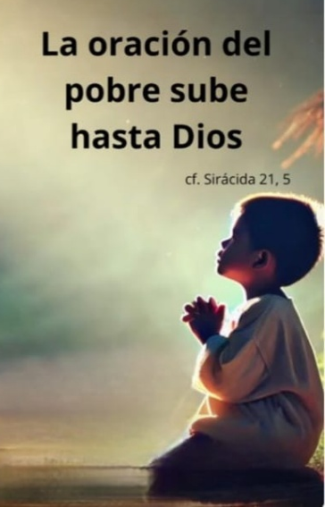

O que se enxalza
proxecta máis sombra,
o humilde menos.
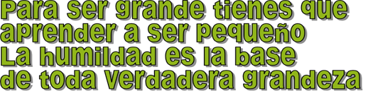

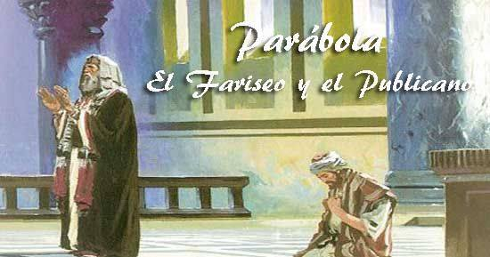
Evanxeo
26-outubro-2025

30º ORDINARIO-C



Ordinario 30º-C
O que se enxalza proxecta máis sombra,
o humilde menos
1. VER: Son o mellor
- Ao noso lado poida que haxa persoas que miran por encima, crense superiores, mellores que os outros e desprezan aos demais, considéranos inferiores. Presumen de notas, de que todo o fan ben.
Coñeces a alguén así? Paréceche ben? Fas ti o mesmo?
- Hoxe fálase moito do termo “inclusión” ou “exclusión”, porque hai persoas ás que excluímos na nosa sociedade pola súa forma de pensar, polo seu lugar de orixe etc. E insístese na necesidade de incorporar e aceptar a todos, sen importar as súas diferenzas, eliminando barreiras e garantindo que todos sentan apoiados e valorados. Es inclusivo ou exclusivo?

2. XULGAR: O que se enxalza proxecta máis sombra, o humilde menos
- Xesús cóntanos que un fariseo e un publicano oran no templo: o fariseo pasou o tempo contando que era mellor que os outros e o publicano, que avergoñado de si mesmo e arrepentido, pide: “oh Deus, ten compaixón deste pobre pecador!”.
O fariseo e o publicano, película: https://youtu.be/JdoqJJOkc7U
QUE NOS QUERE DICIR?
- A humildade, unha grandeza: Din que a humildade abre moitas portas. O orgullo, a soberbia, péchaas. O humilde ve os propios fallos, necesita dos demais e tamén de Dios. O orgulloso non necesita de ninguén, non lle importan os demais, nin o seu perdón, bástase a si mesmo, exclúe.
- Para orar necesitamos ser humildes: O fariseo vai ao templo para dicir o bo e perfecto que é, que non necesita cambiar, non necesita de Dios… A súa oración non vale para nada. O publicano recoñece que é pecador, pide compaixón e é escoitado por Deus porque a súa oración é humilde e confiada. Deus ten preferencia polos pobres, “a oración do pobre sobe ata Deus” (Eclo.). Di Fano no seu debuxo que o que se enxalza proxecta máis sombra (escuridade, mal, exclúe), e o humilde menos (achega, inclúe, deixa pasar a luz de Dios).
Mirar e escoitar, Verbo Divino-2025, reflexión: https://youtu.be/AmNiibj6hTc
Como che ves a ti ao orar? Xustifícaste? Proxectas sombra ou luz?

3. ACTUAR: Ora con humildade e confianza
- Lembra que Deus escoita sempre, atende o berro do necesitado. Ao rezar non lle fagas a Deus unha lista das túas perfeccións, El quere o teu corazón arrepentido. Nunca che deixará só.
Que imos facer?
Oración do pobre, Kairoi, canto: https://youtu.be/fAC6wB0yC-A

Eclesiástico 35, 12-14. 16-18: A oración do humilde atravesa as nubes.

O Señor é xuíz, e para el non conta o prestixio das persoas. Para el non hai acepción de persoas en prexuízo do pobre, senón que escoita a oración do oprimido. Non desdeña a súplica do orfo, nin á viúva cando se desafoga no seu queixume. Quen serve de boa gana, é ben aceptado, e a súa pregaria sobe ata as nubes. A oración do humilde atravesa as nubes, e non se detén ata que alcanza o seu destino. Non desiste ata que o Altísimo aténdeo, xulga aos xustos e failles xustiza. O Señor non tardará. Palabra do Señor.

Sal 33: R/. O aflixido invocou o Señor, e el escoitouno.

2ª Timoteo 4, 6-8. 16-18: Estame reservada a coroa da xustiza.

Lucas 18, 9-14: O publicano baixou á súa casa xustificado, e o fariseo, non.

Narrador: Naquel tempo, Xesús dixo esta parábola a algúns que se confiaban en si mesmos por considerarse xustos e desprezaban aos demais:

Xesús: -«Dous homes subiron ao templo para orar. Un era fariseo; o outro, publicano. O fariseo, ergueito, oraba así no seu interior:

Fariseo: -“Oh Deus!, douche grazas porque non son como os demais homes: ladróns, inxustos, adúlteros; nin tampouco como ese publicano. Xaxún dúas veces por semana e pago o décimo de todo o que teño”.

Xesús: -O publicano, en cambio, quedándose atrás, non se atrevía nin a levantar os ollos ao ceo, senón que se golpeaba o peito dicindo:

Publicano: -“Oh Deus!, ten compaixón deste pecador”.

Xesús: Dígovos que este baixou á súa casa xustificado, e aquel non. Porque todo o que se enaltece será humillado, e o que se humilla será enaltecido».
Palabra do Señor.

(Narrador-Xesús-Fariseo-Publicano).


